Конспект занятия учителя-логопеда
Бродарской Татьяны Федоровны

Дифференциация звуков [с] и [з].
Цель:
Учить детей различать на слух звуки [с] и [з] в слогах, словах, фразах.
Задачи:
1. Развитие фонематического слуха.
2. Словообразование.
3. Учить детей различать буквы С и З.
4. Продолжать закреплять знания о позиции звуков в словах, делении слов на слоги, составлении предложений.

Используемое оборудование: настольные зеркала, предметные картинки, символы.

Орг. Момент.
Проверка правильной посадки и осанки.

Вводный этап.
Назовите, какие согласные звуки вы знаете.
Мы уже с вами знаем, что согласные звуки бывают парные по твердости-мягкости и звонкости-глухости. Сегодня мы будем различать следующую пару согласных по звонкости-глухости. А какую догадайтесь сами.
Повторение слоговых дорожек: са-са-са, за-за-за
сы-сы-сы, зы-зы-зы
су-су-су,зу-зу-зу
сэ-сэ-сэ, зэ-зэ-зэ
сы-сы-сы, зы-зы-зы.
Какие звуки парные по звонкости-глухости?

Основной этап.
- Характеристика звуков: с-согл., тв., глухой.
з-согл., тв., звонкий.
- Задание на различение звуков [с] и [з]; деление слов на слоги, соотнесение картинок, в названии которых есть звуки [с] или [з], с картинками колокольчиков, обозначающих звонкость или глухость согласных звуков:

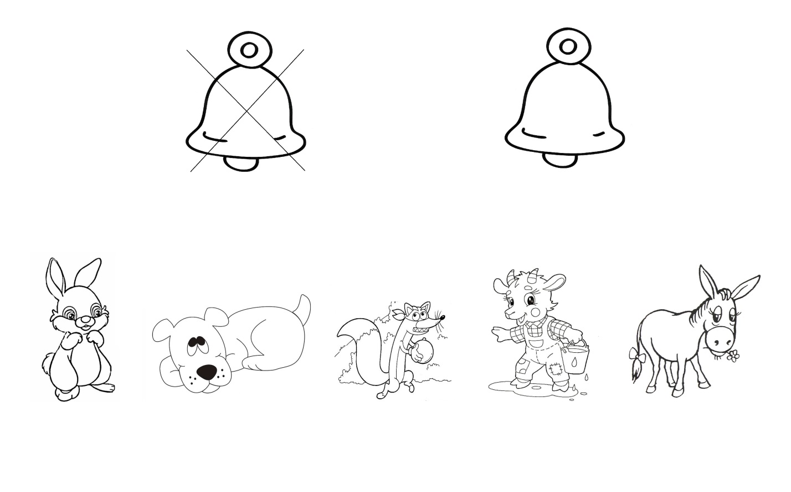
Составьте предложение со словом собака. Сколько слов в предложении?
- Вспомним: звуки мы-…
буквы мы-…
Запишем буквы С и З около колокольчиков.
Сколько элементов в букве С? На что похожа эта буква? В какую сторону шагает С?
Сколько элементов в букве З? На что похожа эта буква? В какую сторону шагает З?
Выкладывание букв из ниток. Рисование букв на листочке.
- Физ. пауза
Давайте хлопнем столько раз, сколько козочек у нас.
Теперь присядем столько раз, сколько зайчиков у нас
Сколько видишь ты замочков-
Столько сделаем прыжочков.
Давайте прыгнем столько раз, сколько стульчиков у нас,
Теперь притопнем столько раз, сколько аистов у нас,
Если видишь ананас-
Попляши-ка ты для нас.
- Составь предложение правильно:
Сахар кусает Соню. Стол постелили на скатерть. Бусы носят Соню.
Язык показывает Незнайку. Глаза закрыли Лизу. У зубов заболела Зоя.
- Я буду читать стихотворение, а вы слушаете последнее слово в строчке. Как услышите слово со звуком [c]–покажете капли воды, если звук [з] – комара:
Ела Зоя вкусный СУП,
Выпал вдруг молочный ЗУБ.
Надкусила его ЗОЯ,
Думала, что это СОЯ.
Опрокинула СУПОК, потеряла свой ЗУБОК.

Заключительный этап.
Какие звуки сегодня изучали? Чем похожи эти звуки? Чем отличаются они друг от друга?

